Азовский район, село Самарское
Муниципальное бюджетное общеобразовательное
учреждение Самарская средняя общеобразовательная школа
№ 4 Азовского района

Проект «Детство маминой бабушки»

Срок реализации: 3 месяца
Возраст детей: 9 – 10 лет

Руководитель:
Петренко С. Н., учитель начальных классов

Оглавление
Аннотация проекта 2
Актуальность проекта 3
Содержание проекта 5
Литература. 9
Приложение 10
С. Н. Петренко
учитель начальных классов
МБОУ СОШ № 4,
с. Самарское
Война прошлась по детским судьбам грозно,
Всем было трудно, трудно для страны,
Но детство изувечено серьёзно:
Страдали тяжко дети от войны.
В. Шамшурин

Аннотация проекта
В рамках подготовки семейного краеведческого проекта «Детство маминой бабушки» ученики получили поисковое заданием из школьного музея МБОУ Самарской СОШ № 4 «Создай дневник воспоминаний». С помощью своих односельчан: бабушек, дедушек и родителей побывали актерами и журналистами. (Приложение 1)
Совместная работа над презентацией «Дети войны» открыла детям многие неизвестные им стороны родного края в годы Великой Отечественной Войны. С большим интересом ребята репетировали песни военных лет, собирали семейные реликвии, разучивали биографические факты участников войны и стихотворения современных поэтов о Великой Отечественной войне. (Приложение 2) Для театрализованных постановок были использованы реквизиты: военные костюмы, прически, одежда детей в ВОВ, плакаты, лозунги, газеты 1941 г. – 1945 г., детские рисунки, имитация госпиталя нашего края. Родителями и детьми был испечен хлеб, по военным рецептам. Со своим проектом дети выступили перед учащимися школы, ветеранами, представителями организации Фонд мира. (Приложение 11)
Нормативно-правовой и организационной основой данного Проекта являются: Конституция РФ, Концепция патриотического воспитания граждан Российской Федерации.

Актуальность проекта
С помощью проекта «Детство маминой бабушки» мы хотели разбудить самое сокровенное – память. На обычных жизненных примерах прабабушек и прадедушек села Самарского нам хотелось соединить и сблизить наши поколения. И конечно осознать значимость детей и подростков в событиях Великой Отечественной войны и показать факторы взросления детей военного поколения - в память о тех, кто перенес суровые годы войны на своих детских плечах, помог стране в трудные годы. (Приложение 4)
В настоящее время мало исследовано фактов участия детей в событиях Великой Отечественной войны, причин взросления детей в те годы. Жизнь их сверстников, судьба которых складывалась в те годы, может стать примером для подражания. Дети работали на заводах, фабриках, воевали в партизанских отрядах, участвовали в боевых действиях, работали на колхозных полях, работали в госпиталях. В те суровые годы жизни дети не оставались в стороне, а принимали активное участие в достижении победы.
Актуальность данного проекта заключается в изучение фактов участия детей в суровые годы войны, выяснения причин быстрого взросления с исторической точки зрения.
Социальная значимость состоит в пробуждении интереса у молодого поколения к малоизвестным фактам войны. Среди учащихся 3-7 классов мы провели анкетирование (Приложение 6)
Личностная значимость: дети открывают для себя много новых, интересных фактов из жизни своих сверстников-односельчан в суровые годы Великой Отечественной войны, и «проживая» истории военного детства сверстников в годы тяжких испытаний, воспитывается патриотизм, сострадание, чувство сопричастности к истории своей родины, формируется гордость за свой народ. Работа состояла в изучение литературы, знакомство и беседы с очевидцами тех времен, анкетирование, просмотр фильмов, видеороликов, которая доказала, что роль детей в достижении победы была очевидна. На основании повторного исследования построили диаграмму. (Приложение 7)
Цель: формирование у школьников патриотической позиции, воспитание любви к малой Родине, гордости за победу русского народа в Великой Отечественной войне; показать войну как личностно значимое для нашего современника событие.
Для реализации поставленной цели, были выдвинуты следующие
Задачи:
- Провести беседу-опрос в семье и в среде своих сверстников в школе.
- Семейный анализ и синтез подборки материала (семейных реликвий), основанного на исторических источниках и сведений по истории Великой Отечественной войны.
- Подготовить театрализованную презентацию и выступить перед учащимися школы, ветеранами, детьми войны-нашими прабабушками и прадедушками.
- Воспитание патриотизма, чувства сопричастности к истории своей родины, формирование гражданской позиции учащихся, гордости за свой народ.
Оборудование: исследовательские работы детей («рассказы военной поры»), поделки и рисунки по этой теме, игрушечные автоматы, галстуки, дневник, плакаты, порог во времени 1941-1945г., фотографии детей военных лет, музыкальное сопровождение (песни военных лет), рисунки ребят, хлеб, испеченный по военным рецептам, военные костюмы, прически, одежда детей в ВОВ, плакаты, лозунги, газеты 1941 г. – 1945 г., имитация госпиталя.
Целевые группы: учащиеся школы, ветераны и дети войны.
Методы реализации проекта В работе над проектом были использованы: анкетирование, интервьюирование, анализ и синтез, сравнение, обобщение, классификация, рассказ, театрализация.
Ожидаемые результаты
- Выступить с театрализованной презентацией;
- повысить патриотические ценности молодежи;
- повысить интерес к исследовательской и поисковой деятельности.
ИЗ ДЕТСКИХ ИССЛЕДОВАТЕЛЬСКИХ РАБОТ:
- «…я узнал многое о войне, о чем даже не имел представление… После этого проекта начинаешь задумываться, а любишь ли ты свою Родину или нет?»,
- «..дети в военную пору уже в 5 лет были, как 10-летнии…Мне понравилось то, что мы доносили такие очень серьезные вещи до детей…»,
- «…все ребята действовали так, как будто все по-настоящему! И я поняла, что даже хлеб выкидать нельзя…»,
- «Мне очень понравилось участвовать в проекте… Я изменилась, стала еще больше помогать людям…»,
- «Я бы пришла на помощь своей стране потому, что я ей предана, я её часть и я должна её защищать… Благодаря этому проекту я поняла, как трудно было в то время, как дети вырастали на глазах…»,
- «Я узнала, как голодали дети, чем они питались и как они жили. Чего они натерпелись!»,
- «…На войне дети растут быстро. У них нет детства. А еще мне понравилось знакомство с ветеранами - детьми войны…». (Приложение 5)
Методы оценки
– Благодарственные письма;
– отзывы ветеранов-односельчан и детей войны;
– отзывы педагогического и родительского сообщества.
Демонстрация проекта (Приложение 8-18)
–Театрализованное выступление с презентацией;
– Информация о проекте в сети Интернет, СМИ и школьной газете. http://www.nvgazeta.ru/news/12376/506078/ Урок-воспоминания
–Школьный сайт – http://samara4.ru/
– Научно-практическая конференция «…Гости в прошлом прабабушки»
–Статья в газете «Приазовье», май 2016

Содержание проекта
Учитель: В преддверии замечательного праздника, мне бы хотелось отметить два неразрывных понятия: материнство и детство военной поры и раскрыть эти понятия шире на примере нашего класса. Война – влечёт за собой: отчаянье и горе матерей, искалеченное детство, ведь ни в одной войне так не страдали дети и матери. Из военных воспоминаний детей и матерей мы решили создать коллективный проект под названием «Детство маминой бабушки» и собрать воедино такие понятия как: время, память и человечность. (Приложение 8)
Сценка «Мы ушли на фронт» (Входят три девочки… Приложение 9)
Юля, (Настя и Алиса вместе). Мальчики! Вы принесли сообщения о войне? Артём! Кирилл! Настя: Почему никого нет? Алиса: Где народ? Ау. Настя: А это что такое? (Они вместе читают записку)
Девочки: «Мы ушли на фронт». Какой ужас! (Мальчики изображают перестрелку). Кирилл: Юля! Пригнись! …
Соня М: Осторожно, мальчики! Настя Т и девочки. Перестаньте! Ю-Кирилл! Артём! Данил! Алиса: Во что вы играете? (Мальчики поднимаются, отряхиваясь)
Мальчики: Мы играем в войнушки! Данил: А Соня нас лечит. Юля: Лучше б в шахматы поиграли. Кирилл: В шахматы скучно… Девочки: А в войнушки???
Данил: А в войнушки, весело. Настя: В войне нет ничего весёлого! (звонок, заходит учитель, дети садятся за парты)
- Учитель с дневником: Приступим к выполнению поискового задания. Данил, Глеб вы что, собрались на фронт?
Даниил: Мы с ребятами решили примерить роль солдат на себя, но девчонки говорят, что это плохо и лучше бы шли в шахматы играть.
Учитель: Я думаю, что девочки и правы и неправы, ваше желание изучать историю похвально, но само направление не то, поэтому оружие можно сдать. Я принесла дневник с сообщениями детей войны с. Самарского, потому что историю военных лет надо изучать, исходя из воспоминаний очевидцев. Вы подготовили свои сообщения о детстве маминых и папиных бабушек?
Все: Да-! Сообщения у нас есть. А ещё… Мы в музее нашли даже галстуки той поры. (Соня достаёт галстуки и отдаёт ребятам)
- Учитель: Очень хорошо! Я вам их завяжу. (Звучит музыка горна. Выходят дети в галстуках.) А теперь, всем классом отправимся в детство маминых и папиных бабушек…
Друзья, оглянемся назад!
Из сорок первого ребята
Сегодня с вами говорят. (Приложение 10)
- Танцевальная композиция «Воспоминание»
- Я говорю от имени Любовь Марковны, или просто Любы, ученицы школы №4. Моя детская память сохранила воспоминание о школе… Большое холодное здание, потому что не отапливалось. Мы шили себе сумочки, складывали туда чернила, газеты, чтобы писать и шли в школу. Но так было не долго. До тех пор, пока фашисты не заняли наше село. Потом школа закрылась.
- Меня очень тронула история Жариковой Марии Тихоновны… Зима 1942г. Сугробы нашего роста. Света не было… Однажды мы с братишкой пошли за угольком-жаром, чтобы разжечь печку и заблудились на своей улице… Стучали в двери соседям, чтобы найти дорогу домой. Ура!!! Нашли!
- Я, Попова Алиса, сегодня, понарошку, девочка Вера Коробка. В войну нас, четверых детишек воспитывала старенькая бабушка. Мне по наследству достался волшебный ключик, в котором как в киноленте листаются картины её прошлого: керосиновая лампа, поле, церкви…, но не война…
- Я, хочу сказать от имени своей прабабушки, Марии Гавриловны. Многие дети в нашем селе жили без родителей. Маруся жила с четырьмя детьми. Брат Петя целыми днями сидел один. Выйти на улицу было не в чем. Маруся приходила уже ночью, кормила всех. За это живые братья и сёстры ей благодарны. Так жила девочка Маруся…
- Люди вокруг были суровые, но добрые… Матрёна вспоминает… Помню, как мы с ребятами пошли за водой. На санках очень тяжело тащить воду из колодца. Санки упали, вся вода вылилась. А люди идут- и каждый нам понемногу помогает…
- Представьте! Мне сейчас столько же лет, сколько моей бабушке Эрне в 1942г. Её детская память рисует картину… Переправа через реку Дон. «Ложись!»- командует красноармеец. Бомба разорвалась близко, Алик схватил осколок.. Страшно! Интересно! Мама лечила ожог брата... И вот мы на станции Каяла. Повезло! Нас посадили на угольную платформу, потому что отец- фронтовик и коммунист…
- Вспоминает моя прабабушка Ангелина Григорьевна: Настоящей спасительницей у односельчан стала река Кагальник. Река кормила, стирала, успокаивала, уносила боль и воодушевляла. А летом мальчики, как и до войны, любили купаться. (Приложение 3-5)
- Ого! Да здесь же целый сборник стихов. Слушайте! (Звучит тихая музыка «7 симфония») Это воспоминания нашего ровесника, он наверно учился в нашей школе...
Война обрушилась нежданно,
Все переполнила собой,
И все смешалось в этом мире,
И смерть носилась над землей. (с фотокарточкой.)
- Вот фотокарточки довоенные…
Папа.., мама.., сестрёнка.., семья…
Он с машинкой, она с мороженым…
Вот детишки кормят кота…
Как недавно все это было…
Только все разорила война.
Довоенные фотокарточки,
Слабый отсвет былого тепла. Вот шагает девчушка по улице… До войны и войну, она в валенках шла… (Песня «Валенки») И мы не стали памяти перечить Дни вспомнили далёкие, когда… Упала детям, матерям на плечи Огромная, жестокая беда.
- История обычной девочки Таси и её мамы нас с ребятами особенно тронула…
Голос 1: Когда началась война, мне, было неполных 7 лет… и моя жизнь разделилась на две половины: довоенная и военная… Папа ушёл на фронт.
Мама тяжело работала и почти не улыбалась. (Звучит музыка Бетховена «Лунная соната»)
- Много нынче в памяти потухло,( «Кукла» автор Вероника Тушнова 1943г.)
а живет безделица, пустяк:
девочкой потерянная кукла
на железных скрещенных путях…Пластическая композиция «Воспоминания» (Приложение 11)
Голос 2: … 7 лет мне исполнилось 28 ноября 1941 года. И в этот же месяц войны я была ранена… еще до дня своего рождения… Мама не отходила от моей кровати. Она стала для меня всем.. (Фоном звучит музыка. Одна из девочек, подходит к сцене и читает.)
Её, измученную болью,
В крови, в бинтах, в полубреду…(продолжение танцевальной постановки)
Голос 3 (эхом повторяют те же слова другие голоса): Окно в комнате было занавешено Вставая утром, я отгибала небольшой уголок, и в этой полутьме я пыталась рисовать. Мама говорит: «Выздоравливала»…Бумаги не было, и я разрисовывала стены прямо по обоям. Я рисовала танки, пушки, самолеты, разрушенные дома и вперемешку с ними улыбающуюся маму с цветами, много солнышек с лучиками, детей. Я осталась жить… А мама… нет.
Нарисую на стене
Все, что в голову придет…
Это танк, а это- мама сына за руку ведет…
Здесь деревья…, там стрельба…
Это солнца круг с лучами.
Вот зеленая поляна, С разноцветными цветами Дочка с мамой, старый дом… И танец… «Тучи в голубом» … Танец… «Тучи в голубом» (Приложение 12)
Года пройдут, но эти дни и ночи Придут не раз тебе во сне и мне. И пусть тогда вы были маленькими очень, Но дети победили с мамами в войне.
Теперь мы точно знаем! Помнят дети
Все тяготы военных лет… Дневник собрали! Памяти и Боли, и детских… маленьких… побед…
С помощью мам, прабабушек и прадедушек мы побывали актёрами, журналистами, создали свои проекты, сообщения о жизни детей и матерей во время войны. Дали новую жизнь семейным реликвиям. Открыли новые традиции. А самое важное мы выполнили поисковое задание, которое дала нам руководитель школьного музея, и создали первую книгу «Дневник маминой бабушки села Самарского», которую сегодня передаём в музей и разбудили нашу память. (Приложение 16)

Литература.
- Р.А. Храмова Поклонимся великим тем годам. Начальная школа,2000г№3
- В.Г.Денисова Урок мужества. Классные часы для 1-11 классов Изд. «Учитель»2003г
- М.М.Терехов За родную землю, за свой народ. Хрестоматия по внеклассной работе. Изд. «Просвещение» Москва 1970 г.
- Николаева С.А. Дети и война [Литературно-критические очерки]. – М., 1991, - 158 с.
- Стихи Великой Отечественной. Мурманск, Кн изд-во,1974.
- Сергей Михалков. Собрание сочинений в одном томе. М, 2003
- Телерепортаж на Дон ТР от 20 октября 2015 http://dontr.ru/vesti/obshchestvo/v-samarskom-otkry-li-pamyatny-e-doski-geroyam-velikoj-otechestvennoj-vojny/
- http://rostovprodukt.ru/content/nikolaya-ivanovicha-ne-stalo-no-pamyat-o-nem-zhiva - Наш краевед-самарчанин ...
- http://dontr.ru/vesti/obshchestvo/v-samarskom-otkry-li-pamyatny-e-doski-geroyam-velikoj-otechestvennoj-vojny/ Репортаж «Память»
- Автопробег в честь 100-летия героя Советского Союза Поликарпа Половинко http://gorodskoyportal.ru/rostov/news/news/12235597/
- http://www.dayudm.ru/article.php?id=3121 -Автопробег
- http://www.dayudm.ru/article.php?id=3121 – ОТДАЛИ ВСЕ БЕЗ ОСТАТКА, воспоминания людей, которые были детьми в годы войны.

Приложение

1.Поисковое задание Встреча с клубом пап
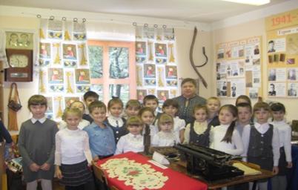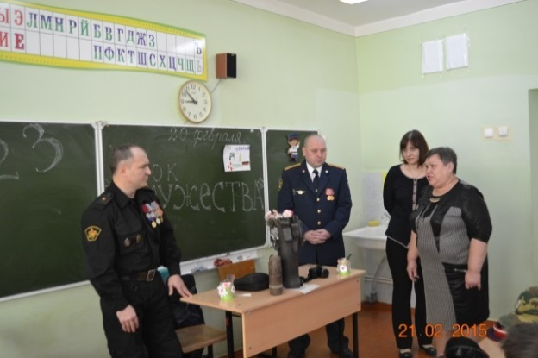
- Наши семейные реликвии Встреча с краеведом
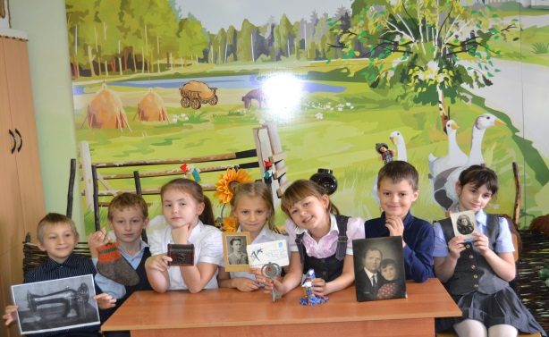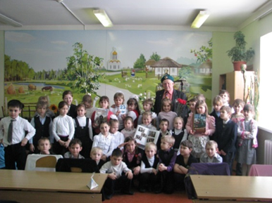
- Наши исследования В гостях у Жариковой М.Т.
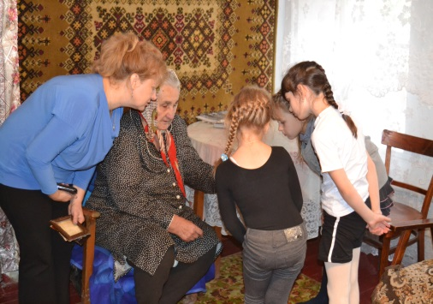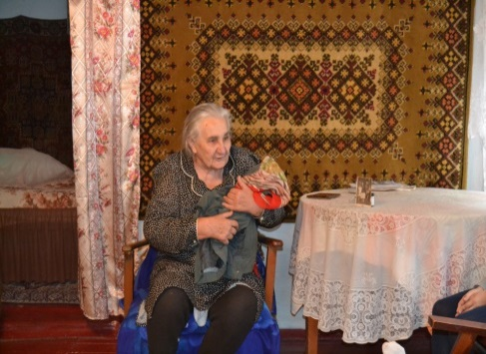
Школа №4

4.«…Гости в прошлом прабабушки»
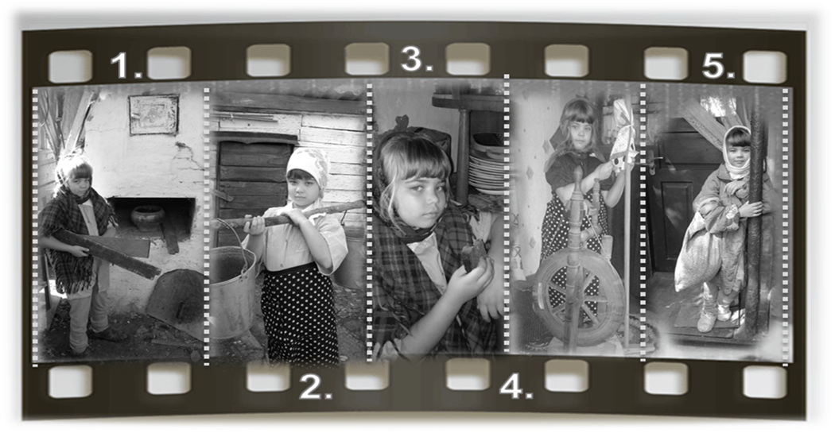
5. Фото военных лет нашего села
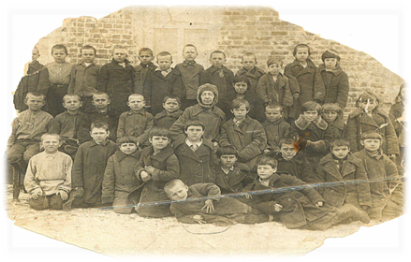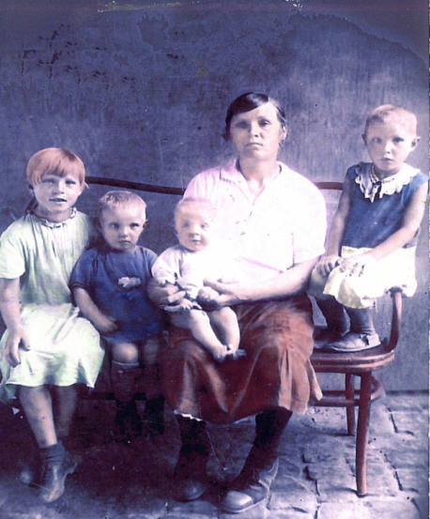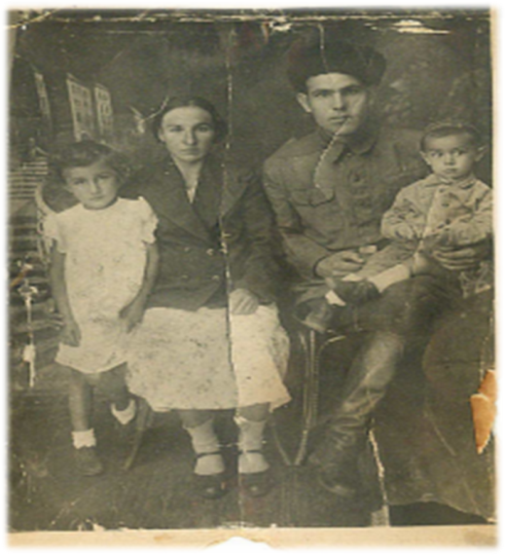
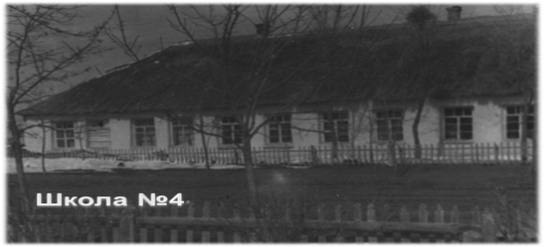

6.Анкета Уровень знаний детей о судьбах своих сверстников в годы войны.
Вопросы анкеты | Да | Нет | Не знаю
1 Знаешь ли ты, что была Великая Отечественная война? | 40 | 0 | 0
2. С кем воевала наша страна в те годы? | Германия  37 | Англия  1 | США  2
3. Повлияла ли война на быстрое взросление детей в те годы? | 36 | 4 | 0
4.Считаешь ли ты, что дети помогали взрослым в годы войны? | 39 | 0 | 1
5. Внесли ли дети свой вклад в Победу над фашизмом? | 38 | 2 | 0
6. Пришел ли бы ты на помощь своей стране в тяжелые годы войны? | 32 | 3 | 5
7. Диаграмма
Пришел ли бы ты на помощь своей стране в тяжелые годы войны?

8.Композиция «Память и Дневник воспоминаний»
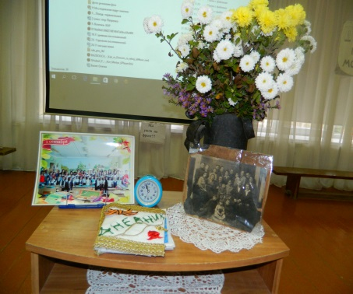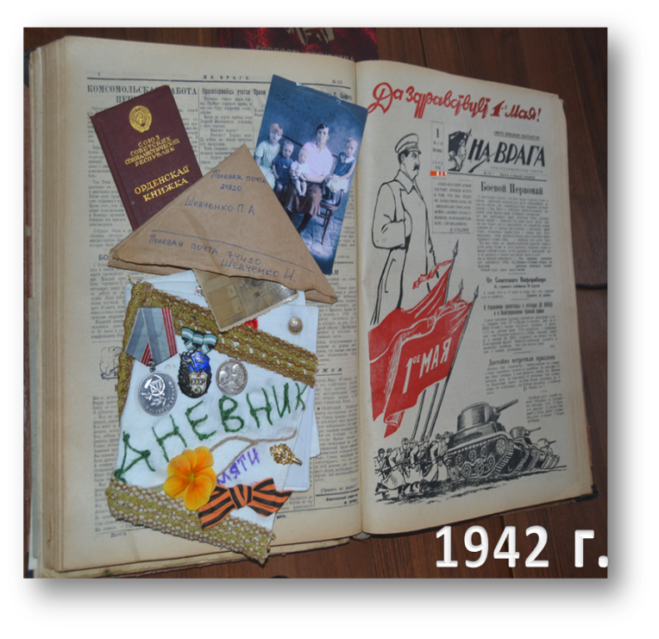
9.Сценка «Мы ушли на фронт»
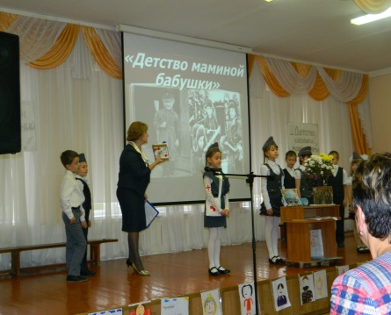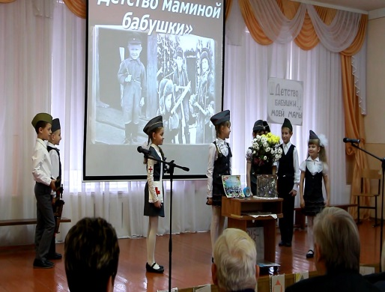
10.Инсценировка «Гости в прошлом»
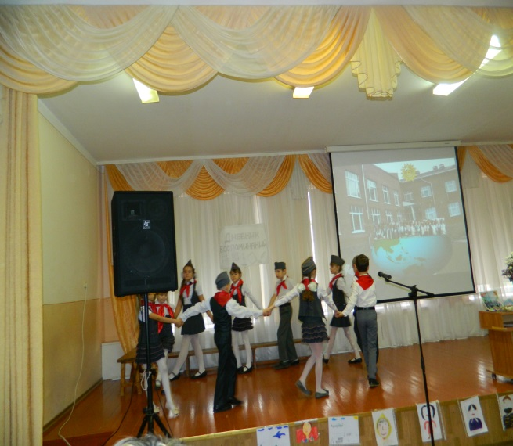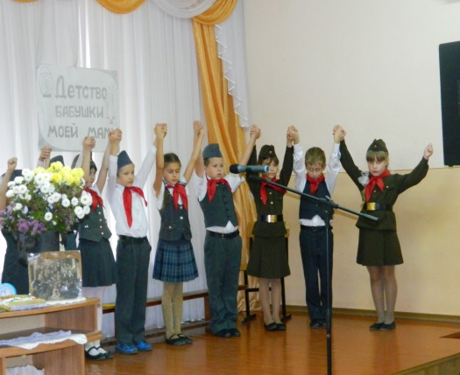
11.Пластическая композиция «Воспоминания»
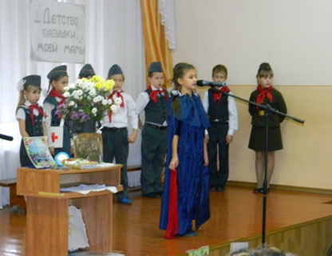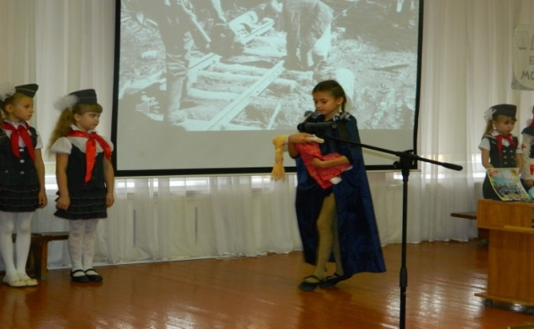
12.Мелодии военных лет
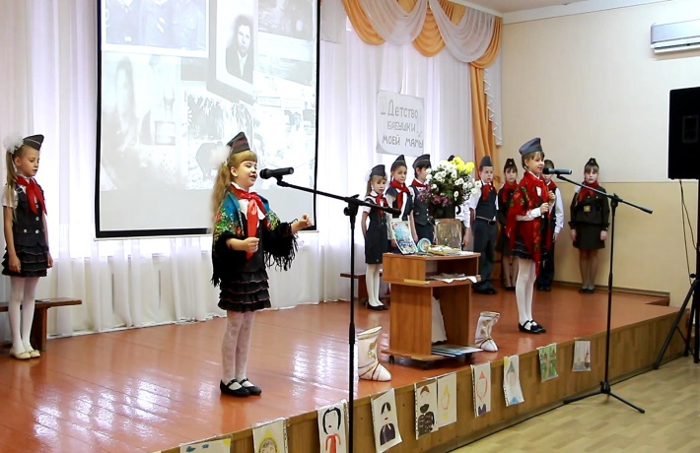
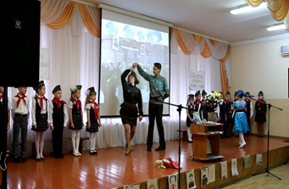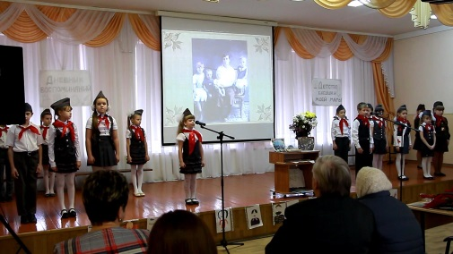
13. Встречи с представителями Фонда Мира, администрацией села и района, ветеранами и детьми войны,
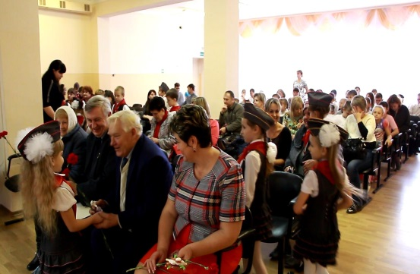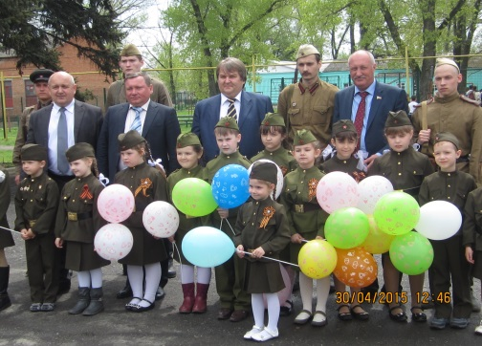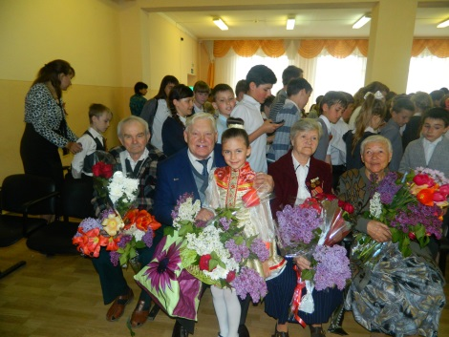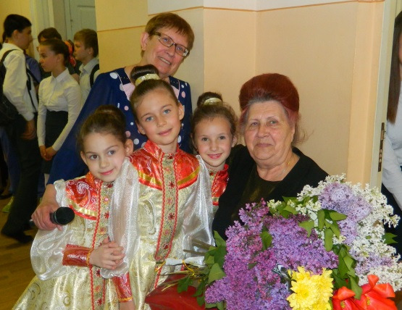

14. Благодарность Фонда Мира Репортаж Дон ТР «Память»
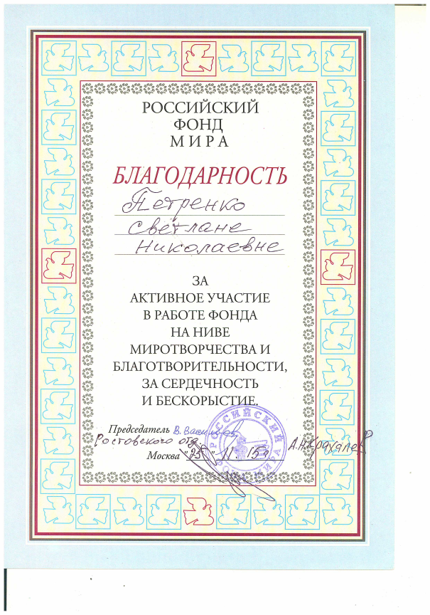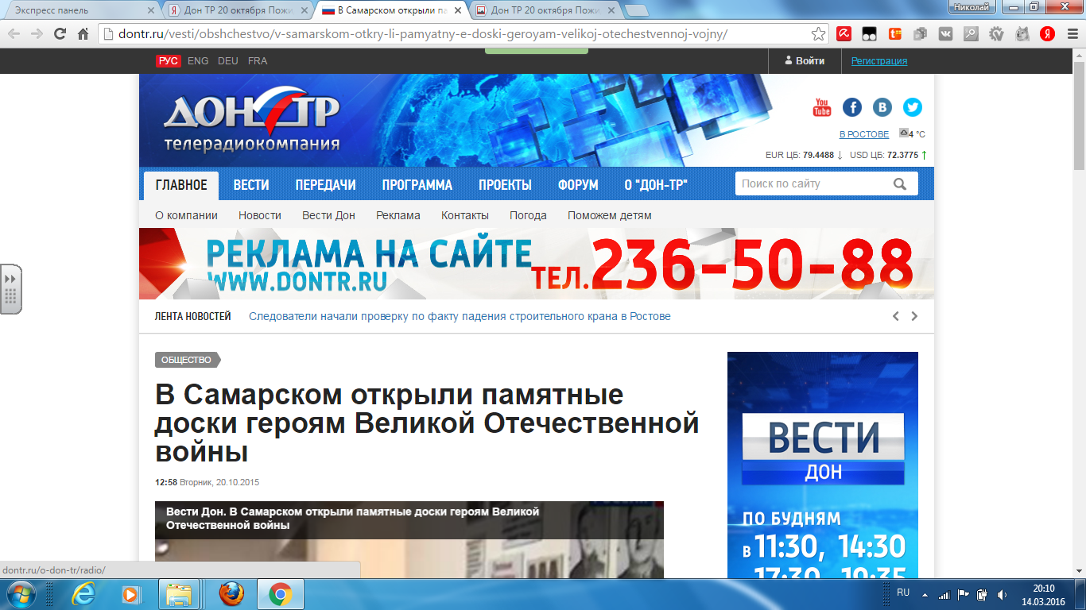
15.Заметка о мероприятии в областной газете«Наше время»http://www.nvgazeta.ru/news/12376/506078/)
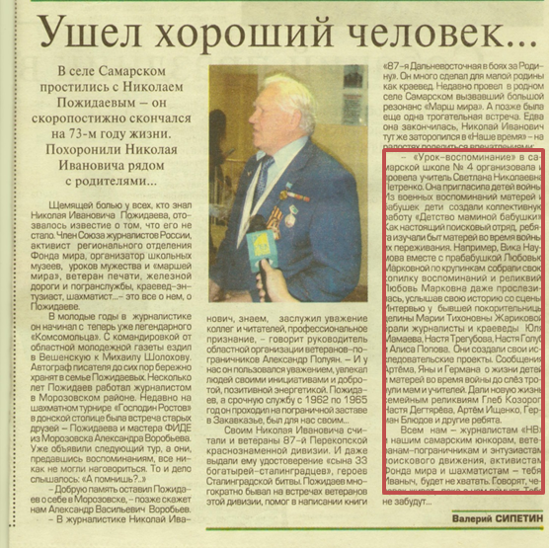
16.Газета «Приазовье, статья «Разбудили память», с.12
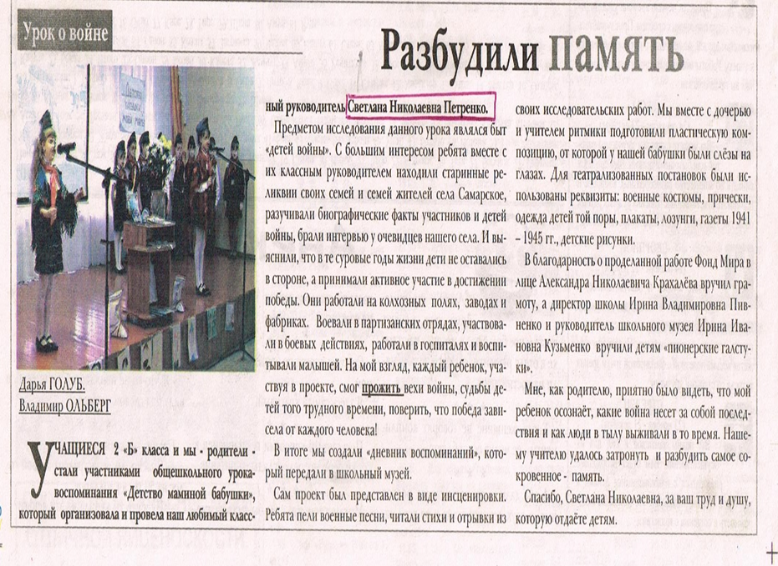
17.«Наше время», истории нашего села и Школьная газета
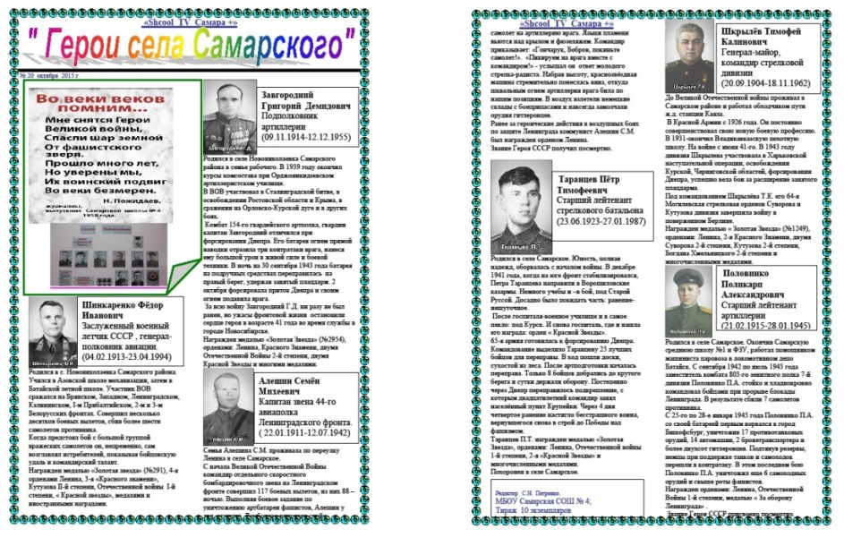
18. Скриншоты с сайтов 